

25 มกราคม 2567

**ภาพข่าวประชาสัมพันธ์**

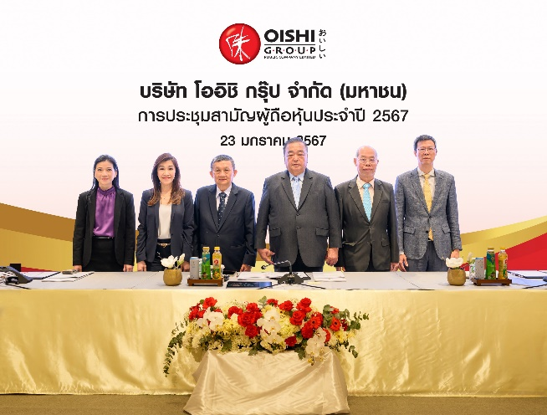

โออิชิกรุ๊ปจัดประชุมสามัญผู้ถือหุ้นประจำปี **2567**

บริษัทโออิชิกรุ๊ปจำกัด **(**มหาชน**)** จัดประชุมสามัญผู้ถือหุ้นประจำปี 2567 โดยมี อวยชัยตันทโอภาส ประธานกรรมการบริษัท เป็นประธานในการประชุม พร้อมด้วยดร**.**พิษณุวิเชียรสรรค์**,** สิทธิชัยชัยเกรียงไกร**,** นงนุชบูรณะเศรษฐกุล**,** นันทิกานิลวรสกุลและ ประภากรทองเทพไพโรจน์ เข้าร่วมประชุม ณ ศูนย์การประชุมแห่งชาติสิริกิติ์ เมื่อวันที่ 23 มกราคม 2567 ที่ผ่านมา

บุคคลในภาพ **(**ซ้ายไปขวา**)**

1. คุณนันทิกา นิลวรสกุล กรรมการบริษัท โออิชิ กรุ๊ป จำกัด (มหาชน)

2. คุณนงนุช บูรณะเศรษฐกุล กรรมการ และกรรมการผู้จัดการ บริษัท โออิชิ กรุ๊ป จำกัด (มหาชน)

3. ดร.พิษณุ วิเชียรสรรค์ รองประธานกรรมการ คนที่ 2 บริษัท โออิชิ กรุ๊ป จำกัด (มหาชน)

4. คุณอวยชัย ตันทโอภาส ประธานกรรมการ บริษัท โออิชิ กรุ๊ป จำกัด (มหาชน)

5. คุณสิทธิชัย ชัยเกรียงไกร รองประธานกรรมการ คนที่ 1 บริษัท โออิชิ กรุ๊ป จำกัด (มหาชน)

6. คุณประภากร ทองเทพไพโรจน์ กรรมการบริษัท โออิชิ กรุ๊ป จำกัด (มหาชน)